



**Solemne 3 – Taller en Empresa I**

*Dashboard de Monitoreo y Visualización Hidrogeológica*****

**Integrantes:**

* Carlos Ariza – 27.872.237-6
* Sebastián Lincopán – 20.955.846-7
* Benjamín Salazar - 20.829.354-0
* Gaspar Villalobos - 20.432.000-4

**Profesor:** Thierry De Saint Pierre Sarrut

**Fecha de Entrega:** 28 de junio 2024

# Índice

Índice 2

1. Desafío 3

2. Requerimientos y Casos de Uso Aprobados (Prototipo). 4

Listado de Requerimientos aprobados (PMV) 5

Casos de uso (PMV) 7

Casos de uso (2do Nivel) (PMV) 11

Casos de Uso (UML) 14

Diagrama de Secuencia 18

3. Solución Propuesta 20

a. Arquitectura 20

b. Diagrama de Clases 22

c. Diagrama de Componentes 22

4. PMV 24

Alcance del Producto 26

5. Planificación 28

6. Próxima Etapa 29

7. Aprendizajes 29

8. Conclusiones 30

9. Anexo 31

Anexo 1: Listado de Requerimientos y Funcionalidades (Completo) 31

Anexo 2: Planificación de Trabajo 31

Anexo 3: PMV Canales 2.0 31

10. Bibliografía 31

# Desafío

El presente informe corresponde al desarrollo final de nuestro proyecto de dashboard de monitoreo y visualización hidrogeológica para la empresa RockBlast, la cual es una empresa del rubro de minero especializada en entregar soluciones y servicios tecnológicos para la correcta gestión y operación minera.

Este proyecto corresponde a la primera etapa del desarrollo del producto, durante este semestre nos enfocamos en comprender el contexto, la problemática y llegar a una solución mediante un producto mínimo viable, para luego el próximo semestre realizar un producto final.

A lo largo de los años, varios desastres mineros han subrayado la importancia de un monitoreo adecuado y efectivo de las condiciones hidrogeológicas en las operaciones mineras. A continuación, se detallan algunos de los casos más relevantes que destacan la gravedad de estos riesgos y la necesidad de contar con herramientas avanzadas de monitoreo y visualización.

**Derrame de relave en minera Las Cenizas (Chile, 2024)**:

* El 13 de junio de 2024, las intensas lluvias en Petorca provocaron el derrame de un relave perteneciente a la minera Las Cenizas, en la comuna de Cabildo, Provincia de Petorca. La delegada regional, Sofía González, admitió una "emergencia medioambiental" en la zona, y se refirió a una posible filtración del relave. El delegado provincial, Luis Soto, confirmó el derrame y encabezó una reunión con la minera para tomar medidas concretas a corto plazo y establecer una mesa técnica para abordar lo ocurrido.

**Desastre del tranque y relave de El Cobre (Chile, 1965):**

* En medio de la conmoción mundial por el colapso el pasado viernes 25 de enero de 2019 de una represa y tranque de relaves de la empresa Vale en Minas Gerais en el sureste de Brasil, surgen muchas razones para preocuparse en un país minero como Chile. Las bajadas de ríos por lluvias estivales en la zona altiplánica que se vivieron en esos días en el norte del país también traen consigo la posibilidad de contaminación con residuos tóxicos de las mineras que pueden ser desplazados por los flujos de agua y lodo. Un evento histórico que demuestra la amenaza de los relaves en Chile es el gran desastre del tranque y relave de El Cobre en la región de Valparaíso, que acabó por completo con el poblado minero del mismo nombre en 1965.

**Ruptura de la Represa de Vale, Brasil (2019):**

* El 25 de enero de 2019, la represa de relaves de la compañía Vale en Minas Gerais colapsó, liberando cerca de un millón de metros cúbicos de lodo tóxico. Este desastre causó al menos 120 muertes y alrededor de 200 desaparecidos, además de graves daños ambientales. La magnitud de este evento pone de manifiesto la importancia de la vigilancia y el mantenimiento adecuados de las infraestructuras mineras.

El monitoreo hidrogeológico continuo permite detectar cambios en las condiciones del agua subterránea y de superficie, identificar posibles filtraciones de contaminantes y prevenir desastres ambientales. La visualización de estos datos en dashboards interactivos facilita la interpretación y el análisis rápido, ayudando a los responsables de las operaciones mineras a tomar medidas preventivas y correctivas de manera oportuna.

# Requerimientos y Casos de Uso Aprobados (Prototipo).

Para llegar al desarrollo de nuestro producto mínimo viable ha sido necesario plantear requerimientos funcionales y no funcionales que nos permiten tener una idea clara de los alcances y necesidades de la empresa respecto a la solución final.

Dichos requerimientos funcionales y no funcionales fueron revisados y aprobados en conjunto con la empresa.

Luego del desarrollo completo de nuestro Producto Mínimo Viable, podemos decir que este responde a 6 de los 13 requerimientos funcionales que planteamos en un principio con RockBlast y 7 requerimientos no funcionales que esperamos que se mantengan en la próxima etapa de desarrollo que esperamos continuar.

A partir de los requerimientos que responden al PMV podemos desprender 6 casos principales con sus respectivos casos de uso de segundo nivel que listaremos a continuación.

## Listado de Requerimientos aprobados (PMV)

|  |  |  |  |  |  |  |  |  |
| --- | --- | --- | --- | --- | --- | --- | --- | --- |
| **Requerimientos del Prototipo** | | | | | | | | |
| **Código de Requerimiento** | **Requerimiento** | **Descripción** | **Entrada** | **Salida** | **Observaciones** | **Prioridad** | **Prototipo** | **Actor** |
| RF-01 | Dashboard de Monitoreo General | Crear un Dashboard principal que muestre una vista general del estado de todos los sensores y alarmas del sistema. | Datos de sensores | Visualización general del estado de los sensores y alarmas | Este requisito proporciona una visión panorámica de la situación para una rápida toma de decisiones. | Alta | Prototipo 1 | Administrador |
| RF-02 | Dashboard de Monitoreo Individual | Desarrollar Dashboard específicos para cada tipo de sensor (Flujómetro, Pozómetros, Piezómetro) que muestren datos y alarmas específicas de cada sensor. | Datos de sensores por tipo | Visualización específica del estado y datos de cada sensor | Este requisito permite un monitoreo detallado y específico de cada tipo de sensor. | Alta | Prototipo 2 | Administrador |
| RF-03 | Captura y Normalización de Datos | Diseñar y desarrollar un agente de monitoreo en tiempo real para la captura y normalización de datos desde sensores hidrogeológicos y geotécnicos. | Datos de sensores hidrogeológicos y geotécnicos | Datos normalizados para su visualización en el Dashboard | Este requerimiento asegura la precisión y consistencia de los datos capturados. | Alta | Prototipo 1 | Administrador |
| RF-04 | Visualización de Datos | Mostrar los datos recogidos por los sensores hidrogeológicos y geotécnicos en el Dashboard. | Datos normalizados de sensores | Visualización gráfica de los datos en tiempo real | Este requisito permite a los usuarios tener una comprensión clara de los datos capturados. | Alta | Prototipo 1 | Administrador |
| RF-05 | Alertas de Niveles Altos | Desplegar alertas en el Dashboard cuando los niveles recogidos por los sensores están por encima de un umbral predefinido. | Datos de sensores | Alertas visuales o audibles en el Dashboard | Este requisito ayuda a los usuarios a identificar rápidamente situaciones críticas. | Alta | Prototipo 2 | Administrador |
| RF-06 | Monitoreo Histórico | Se desplegará un panel con los datos históricos de cada piezómetro para poder obtener un monitoreo histórico dependiendo de los rangos de fecha que requiera el usuario | Datos de sensores | Visualización gráfica de los datos en tiempo real | Este requisito aportara una herramienta valiosa para la correcta toma de decisiones y monitoreo de los datos del piezómetro | Alta | Prototipo 2 | Administrador |

## Casos de uso (PMV)

|  |  |  |  |  |
| --- | --- | --- | --- | --- |
| **Listado Casos de uso PMV** | | | | |
| **Código del caso de uso** | **Nombre del caso de uso** | **Caso de uso** | **Actores** | **Descripción** |
| C-01 | Visualizar Dashboard General | C-01 Visualizar Dashboard General | Usuario | Este caso de uso permite a un usuario visualizar el Dashboard principal del sistema de monitoreo, donde se muestra una vista general del estado de todos los sensores y alarmas. Esta vista proporciona una perspectiva global de la situación para facilitar la toma de decisiones. |
| C-02 | Visualización de Dashboard Individual por tipo de sensor | C-02 Visualización de Dashboard Individual por tipo de sensor | Usuario | Este caso de uso permite a un usuario visualizar Dashboard específicos para cada tipo de sensor, como flujómetros, Pozómetros y piezómetros. Cada Dashboard muestra datos y alarmas específicas del tipo de sensor correspondiente, lo que permite un monitoreo detallado y específico de cada tipo de sensor. |
| C-03 | Capturar Datos de Sensores | C-03 Capturar Datos de Sensores | Sistema | Este caso de uso describe la funcionalidad del sistema para capturar datos de los sensores hidrogeológicos y geotécnicos instalados en el terreno. El sistema recopila los datos generados por los sensores para su posterior procesamiento y análisis. |
| C-04 | Normalizar Datos de Sensores | C-04 Normalizar Datos de Sensores | Sistema | Este caso de uso describe el proceso mediante el cual el sistema normaliza los datos capturados por los sensores hidrogeológicos y geotécnicos. La normalización de datos garantiza la consistencia y comparabilidad de la información recopilada, lo que facilita su análisis y visualización en el Dashboard. |
| C-05 | Alertas de Niveles Altos | C-05 Alertas de Niveles Altos | Usuario/Sistema | Este caso de uso permitirá que el sistema despliegue al usuario alertas en el Dashboard cuando los niveles recogidos por los sensores están por encima de un umbral predefinido |
| C-06 | Alertas en el Dashboard | C-06 Alertas en el Dashboard | Usuario/Sistema | Este caso de uso permite al sistema desplegar alertas en el Dashboard cuando se detecten situaciones críticas o eventos importantes relacionados a los niveles de agua de los pozos. Se muestran al usuario para informarle y para que este pueda tomar acciones al respecto anticipadas o inmediatas |
| C-07 | Consultar historial de monitoreo | C-07 Consultar historial de monitoreo | Sistema | Permite a los usuarios consultar el historial de monitoreo (Medidas) de los sensores hidrogeológicos y geotécnicos. Los usuarios pueden especificar rangos de fechas para ver datos históricos y analizar tendencias a lo largo del tiempo |

## Casos de uso (2do Nivel) (PMV)

|  |  |  |  |  |  |  |
| --- | --- | --- | --- | --- | --- | --- |
| **Listado Casos de uso** | | | | | | |
| **Código del caso de uso** | **Nombre del caso de uso** | **Caso de uso** | **Actores** | **Código** | **Nombre caso de uso** | **Caso de uso nivel 2** |
| C-01 | Visualizar Dashboard General | C-06 Visualizar Dashboard General | Usuario | C-01.1 | Mostrar Resumen de Alarmas | C-01.1 Mostrar Resumen de Alarmas |
| C-01.2 | Visualizar Tendencias Históricas | C-01.2 Visualizar Tendencias Históricas |
| C-01.3 | Visualizar Estado General de los sensores | C-01.3 Visualizar Estado General de los sensores |
| C-01.4 | Visualizar Estado de los pozos | C-01.4 Visualizar Estado de los pozos |
| C-01.5 | Visualización general de las medidas | C-01.5 Visualización general de las medidas |
| C-02 | Visualización de Dashboard Individual por tipo de sensor | C-07 Visualización de Dashboard Individual por tipo de sensor | Usuario | C-02.1 | Seleccionar Tipo De Sensor | C-02.1 Seleccionar Tipo De Sensor |
| C-02.2 | Mostrar Datos Específicos del Sensor | C-02.2 Mostrar Datos Específicos del Sensor |
| C-03 | Capturar Datos de Sensores | C-09 Capturar Datos de Sensores | Sistema | C-03.1 | Establecer frecuencia de captura | C-03.1 Establecer frecuencia de captura |
| C-03.2 | Verificar Integridad de los Datos Capturados | C-03.2 Verificar Integridad de los Datos Capturados |
| C-03.3 | Recopilar Datos de Sensores | C-03.3 Recopilar Datos de Sensores |
| C-03.4 | Almacenar Datos de Sensores | C-03.4 Almacenar Datos de Sensores |
| C-04 | Normalizar Datos de Sensores | C-10 Normalizar Datos de Sensores | Sistema | C-04.1 | Establecer Reglas de Normalización | C-04.1 Establecer Reglas de Normalización |
| C-04.2 | Validar Consistencia de los Datos Normalizados | C-04.2 Validar Consistencia de los Datos Normalizados |
| C-04.3 | Procesar Datos de Sensores | C-04.3 Procesar Datos de Sensores |
| C-05 | Alertas de Niveles Altos | C-11 Alertas de Niveles Altos | Usuario/Sistema | C-05.1 | Configurar Umbrales de Alerta | C-05.1 Configurar Umbrales de Alerta |
| C-05.2 | Recibir Notificaciones de Alerta | C-05.2 Recibir Notificaciones de Alerta |
| C-05.3 | Generar Alerta de Nivel Alto | C-05.3 Generar Alerta de Nivel Alto |
| C-05.4 | Notificar Usuarios Sobre alerta | C-05.4 Notificar Usuarios Sobre alerta |
| C-06 | Alertas en el Dashboard | C-12 Alertas en el Dashboard | Usuario/Sistema | C-06.1 | Despliegue de alertas en el Dashboard | C-06.1 Despliegue de alertas en el Dashboard |
| C-06.2 | Historial de alertas | C-06.2 Historial de alertas |
| C-07 | Consultar historial de monitoreo | C-15 Consultar historial de monitoreo | Usuario | C-07.1 | Seleccionar Rango de Fechas | C-07.1 Seleccionar Rango de Fechas |
| C-07.2 | Filtrar Datos por Parámetros Específicos | C-07.2 Filtrar Datos por Parámetros Específicos |

## Casos de Uso (UML)

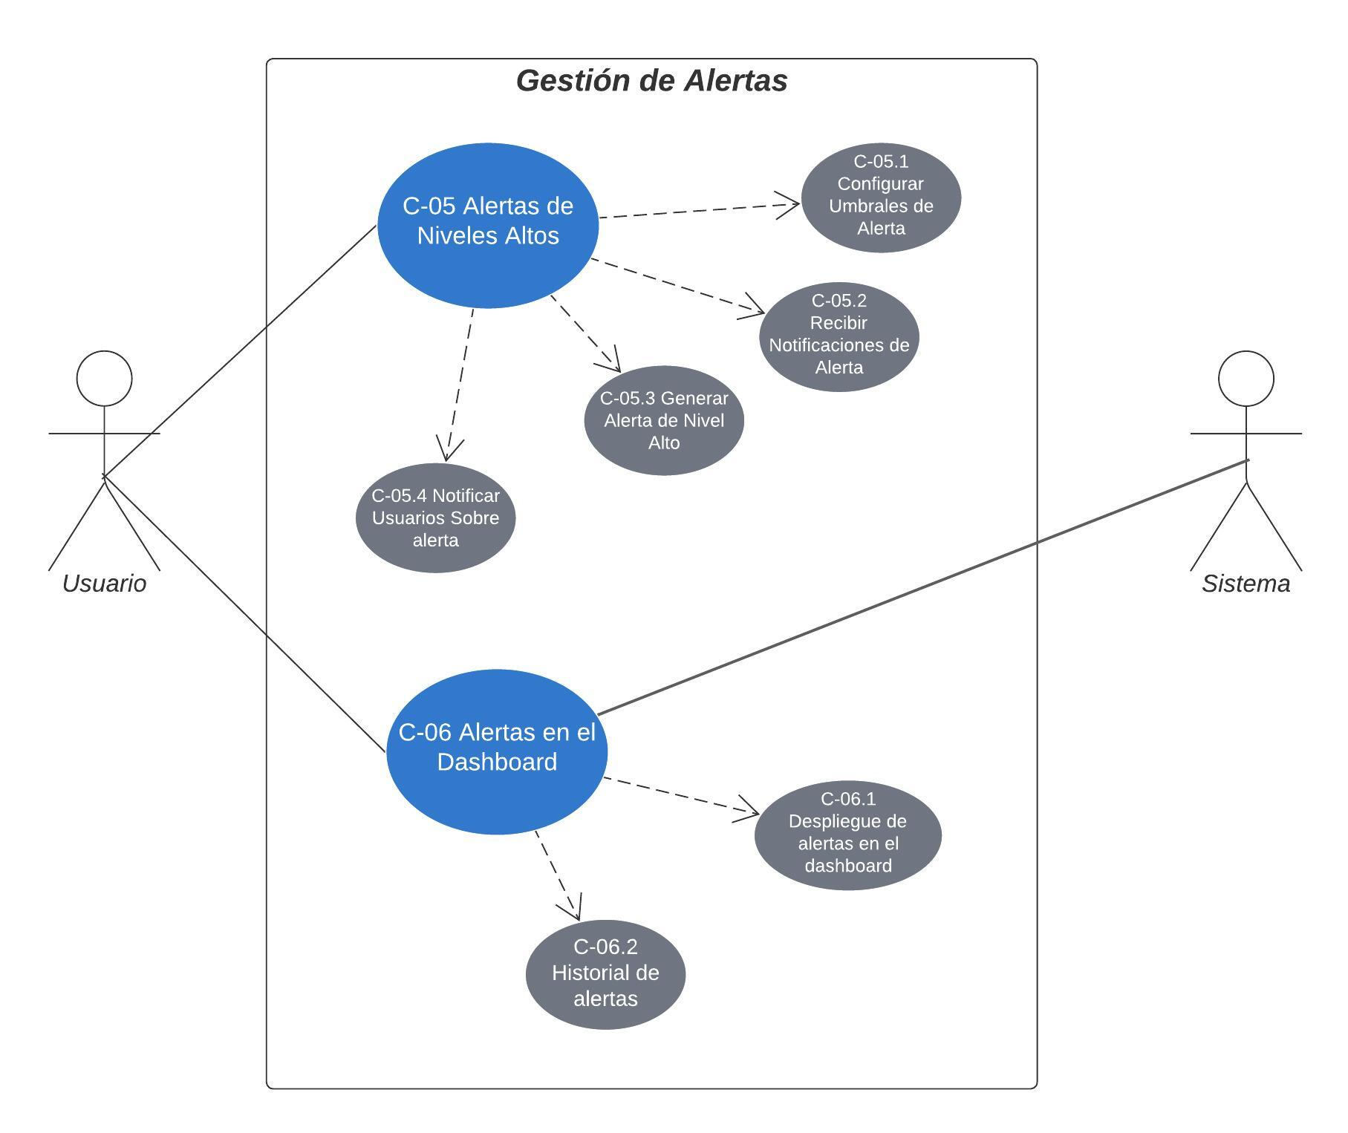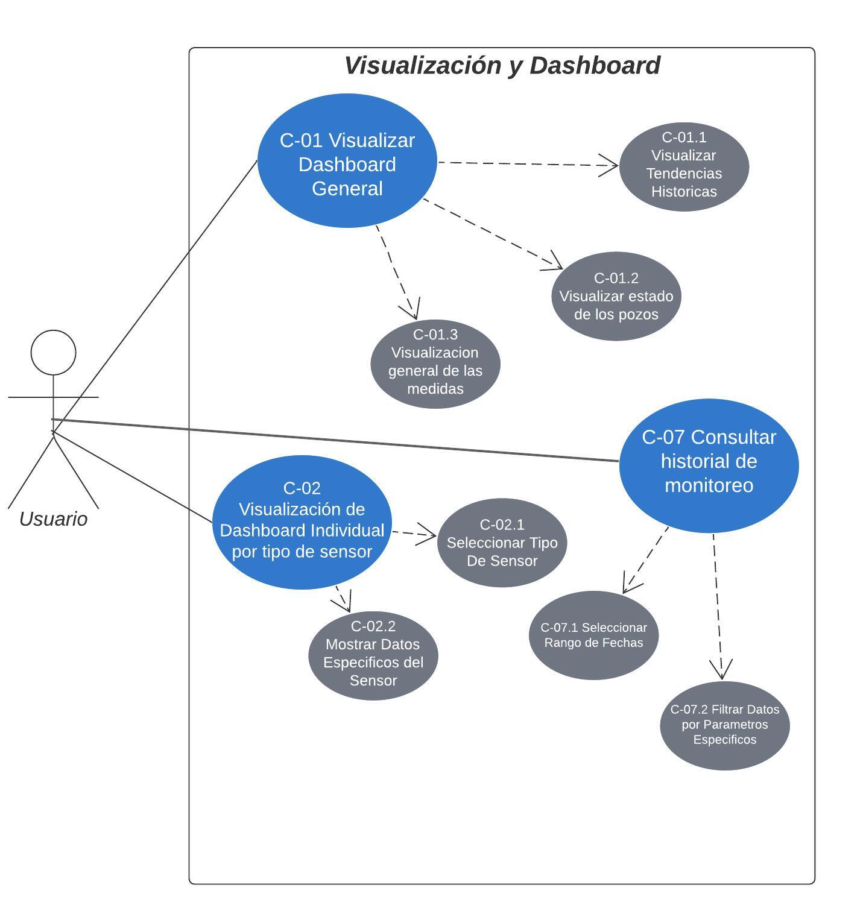

## Diagrama de Secuencia

Se visualizan las interacciones entre el usuario, sistema y base de datos para el Dashboard con el diagrama:

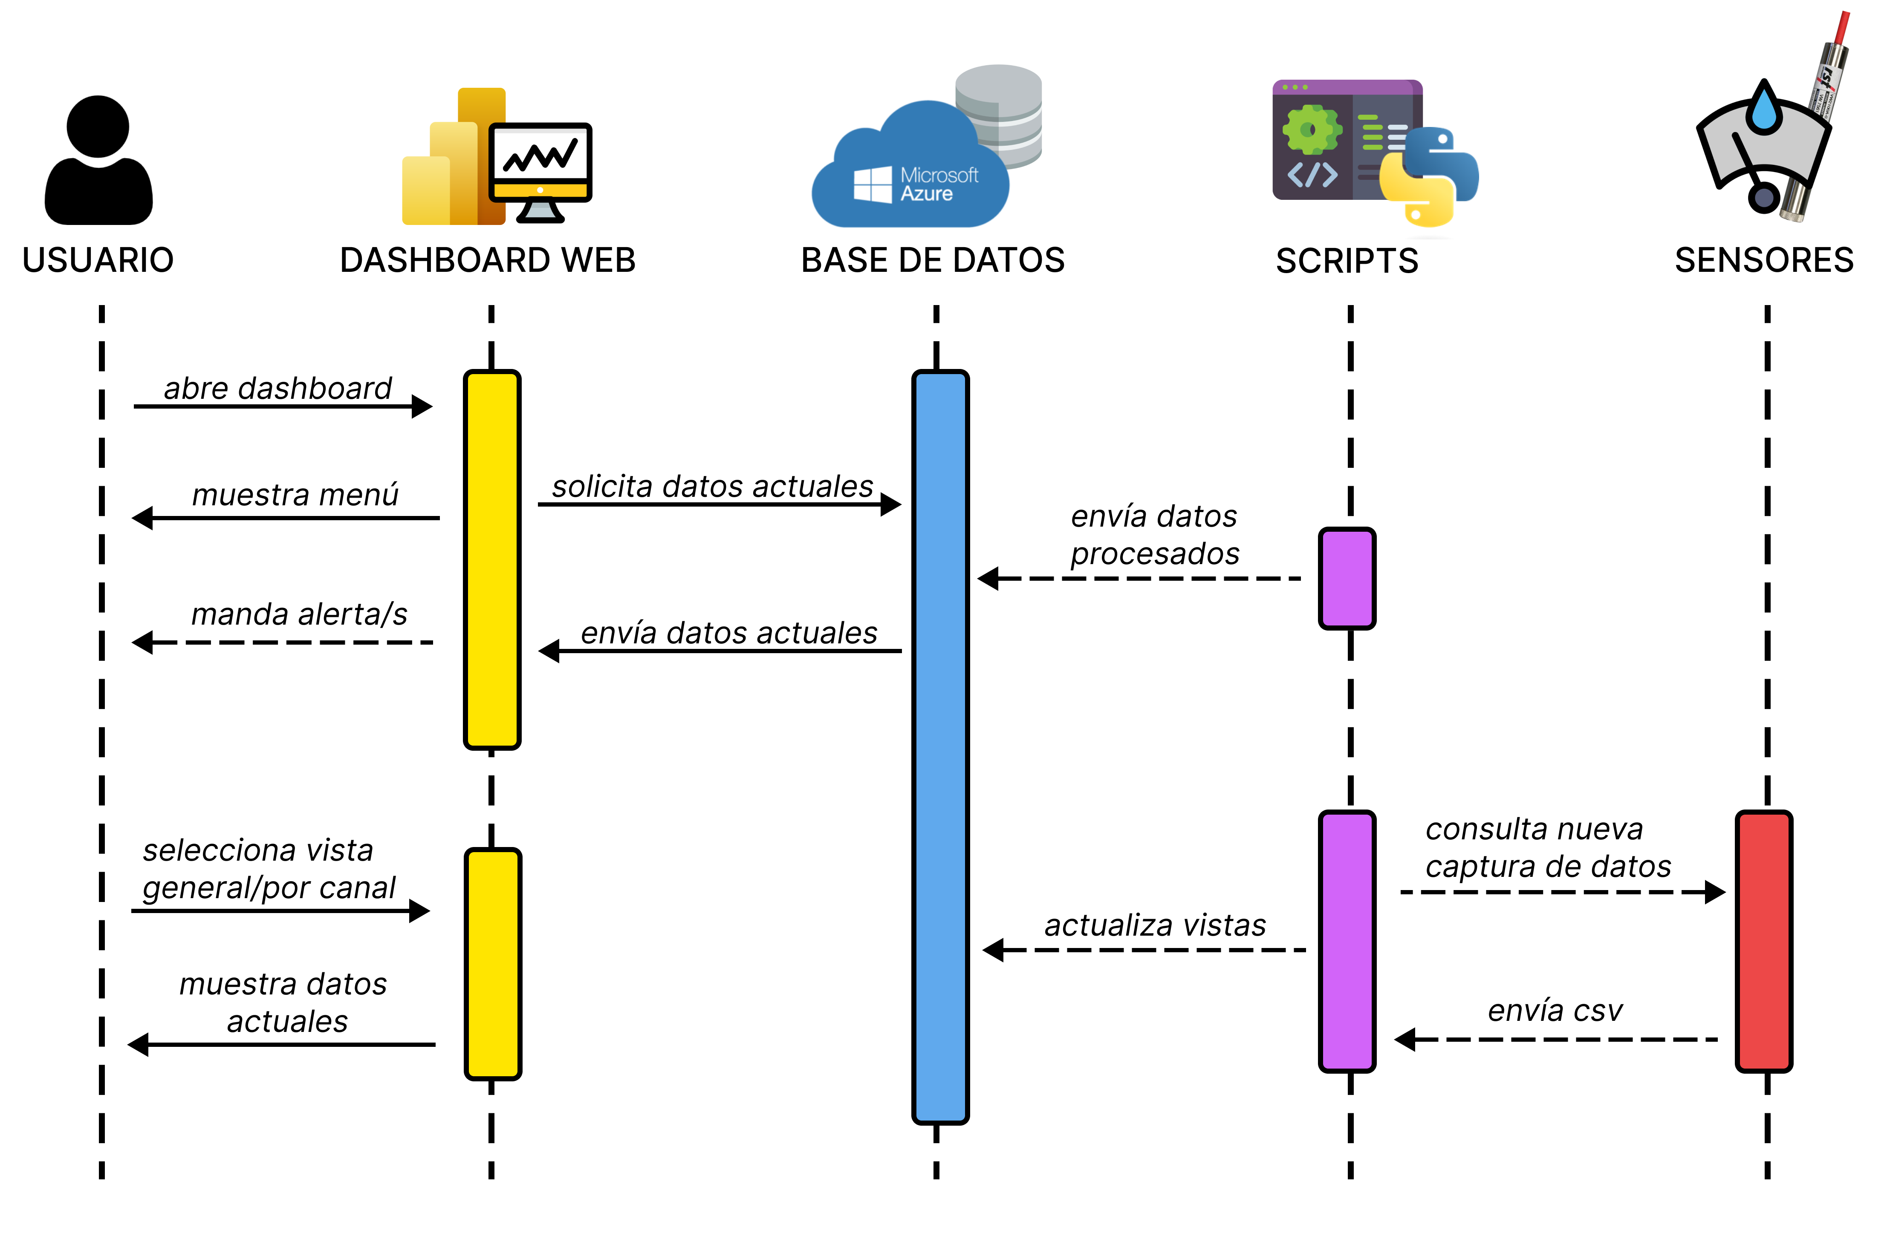

El diagrama de secuencia proporcionado ilustra las interacciones entre diferentes componentes del sistema de monitoreo y visualización hidrogeológica. A continuación, se describe detalladamente cada paso del diagrama:

1. **Usuario abre el dashboard**:
   * El usuario accede al dashboard web para visualizar los datos hidrogeológicos. Esta acción inicia la secuencia.
2. **Dashboard web solicita datos actuales**:
   * El dashboard web envía una solicitud a la base de datos (Microsoft Azure) para obtener los datos más recientes.
3. **Base de datos envía datos actuales**:
   * La base de datos responde a la solicitud del dashboard web proporcionando los datos actuales recopilados y procesados.
4. **Dashboard web muestra el menú**:
   * El dashboard web presenta el menú al usuario, permitiéndole seleccionar diferentes vistas o configuraciones.
5. **Usuario selecciona vista general o por canal**:
   * El usuario elige la vista que desea ver, ya sea una vista general de todos los datos o una vista específica por canal.
6. **Dashboard web muestra datos actuales**:
   * Basado en la selección del usuario, el dashboard web presenta los datos actuales que fueron obtenidos de la base de datos.
7. **Scripts consulta nueva captura de datos**:
   * Los scripts de procesamiento consultan periódicamente los sensores para obtener nuevos datos.
8. **Sensores envían datos en formato CSV**:
   * Los sensores recopilan los datos del entorno y los envían en formato CSV a los scripts para su procesamiento.
9. **Scripts envían datos procesados a la base de datos**:
   * Los scripts limpian, normalizan y procesan los datos recibidos de los sensores, luego envían estos datos procesados a la base de datos para su almacenamiento.
10. **Base de datos actualiza vistas**:
    * La base de datos actualiza los datos almacenados, lo que permite que el dashboard web muestre la información más reciente al usuario en tiempo real.

# Solución Propuesta

## Arquitectura

Nuestra arquitectura de monitoreo y análisis de datos está diseñada para proporcionar un flujo continuo y eficiente desde la recolección de datos hasta su visualización y notificación. A continuación, explicaremos cada uno de los componentes y su interconexión:

* Sensores:

En el primer paso, utilizamos sensores que recolectan datos del entorno. Estos datos son registrados temporalmente en un data logger, que actúa como un intermediario inicial en la recolección de datos.

* Data Logger:

El data logger envía los datos recolectados en formato CSV a una ubicación donde almacenamos los datos brutos. Este proceso garantiza que los datos sean capturados y preparados para su procesamiento.

* Data Bruta:

Los datos brutos se almacenan en formato CSV. Esta es nuestra fuente primaria de datos sin procesar, listos para ser manipulados por scripts automatizados.

* Scripts:

Utilizamos scripts, principalmente en Python, para procesar estos datos brutos. Los scripts se encargan de limpiar, transformar y analizar los datos, asegurando que estén en un formato adecuado para su almacenamiento en la base de datos y su posterior análisis.

* Base de Datos (Microsoft Azure):

Los datos procesados se almacenan en una base de datos en la nube utilizando Microsoft Azure. Este componente de almacenamiento nos permite manejar grandes volúmenes de datos y acceder a ellos de manera eficiente.

* Dashboard Web:

Los datos almacenados en nuestra base de datos son utilizados para crear Dashboard web interactivos. Estos Dashboard nos permiten visualizar gráficos, tablas y otros elementos visuales que facilitan la comprensión y el análisis de los datos en tiempo real.

* Fabric y Alertas:

Utilizamos Microsoft Fabric para gestionar la infraestructura y los recursos necesarios para nuestro sistema. Además, configuramos alertas a través de Outlook para notificar a los usuarios cuando se alcanzan ciertos umbrales o se detectan condiciones específicas en los datos.

En la siguiente imagen se pueden visualizar las interacciones entre los componentes:

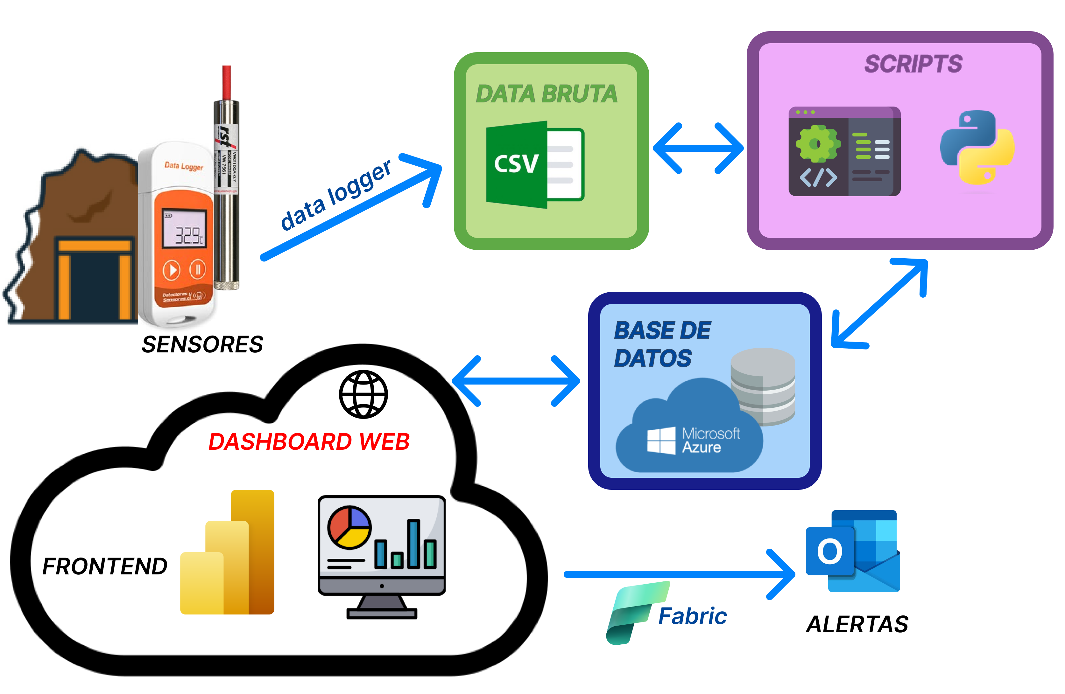

## Diagrama de Clases

## Diagrama de Componentes

El diagrama de componentes de un Dashboard es una representación visual de las distintas partes y su interacción dentro del sistema. A continuación, describimos un diagrama de componentes para un Dashboard de monitoreo y visualización hidrogeológica.

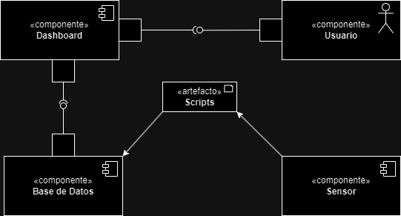

Este diagrama de componentes muestra una arquitectura de un sistema que se compone de cinco componentes principales: Dashboard, Usuario, Base de Datos, Sensor y Scripts.

1. **Usuario**: Representado por un actor, el usuario interactúa directamente con el componente Dashboard. Esta interacción probablemente involucra la visualización de datos y el control del sistema a través de una interfaz de usuario.
2. **Dashboard**: Este componente actúa como una interfaz entre el usuario y el resto del sistema. Se comunica directamente con la Base de Datos para recuperar o almacenar información. El Dashboard también puede recibir y mostrar datos en tiempo real o casi en tiempo real provenientes del componente Sensor a través de Scripts.
3. **Base de Datos**: Este componente almacena todos los datos necesarios para el funcionamiento del sistema. Es probable que estos datos incluyan información del sensor, datos históricos, configuraciones del sistema, entre otros. El Dashboard se conecta a la Base de Datos para obtener la información que necesita presentar al usuario.
4. **Sensor**: Este componente recoge datos del entorno y los envía a los Scripts. Los datos del sensor pueden ser cualquier tipo de medición como temperatura, humedad, presión, etc. Los Scripts procesan estos datos y los envían a la Base de Datos para su almacenamiento y uso posterior.
5. **Scripts**: Los Scripts actúan como un intermediario entre el Sensor y la Base de Datos. Procesan los datos recogidos por los sensores y luego los envían a la Base de Datos. Este procesamiento puede incluir la validación de datos, transformación de formatos, agregación de datos, etc.

# PMV

Con el .csv de la data bruta importado en la base de datos con los datos calculados en los scripts de Python, logramos conectar esta al Dashboard en PowerBI. Se ve de la siguiente manera:

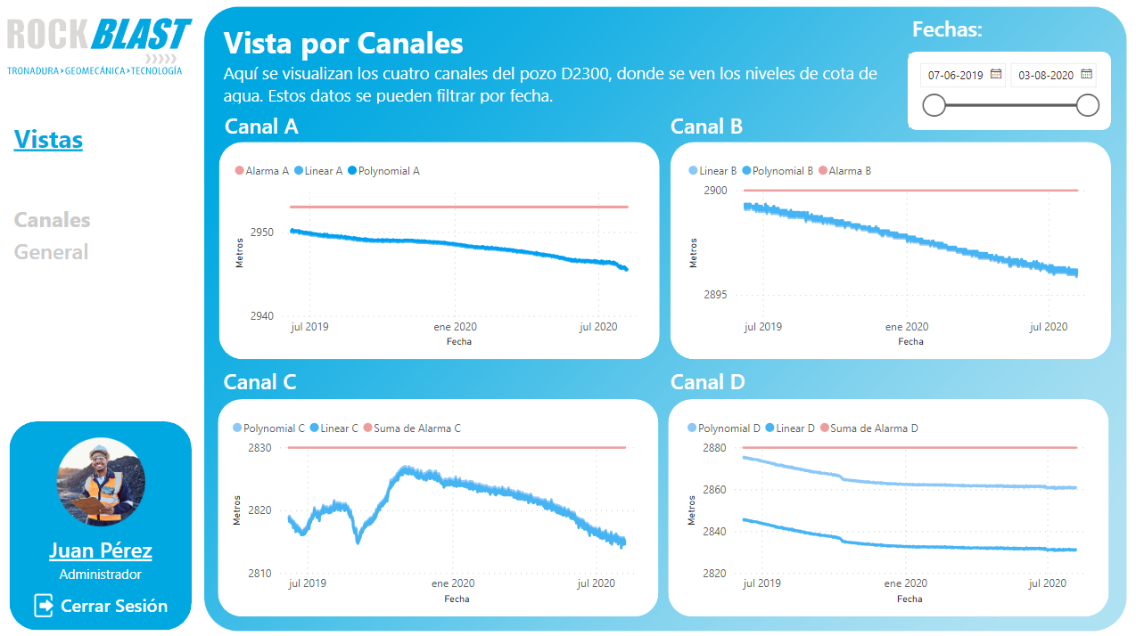

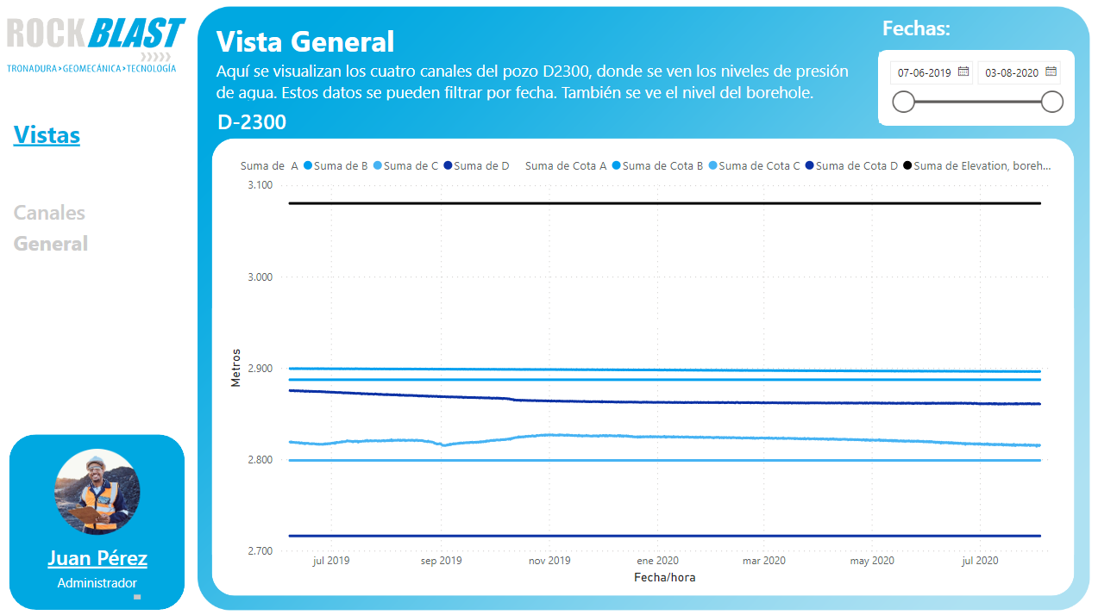

Aquí les presentamos una vista detallada de los niveles de cota de agua en los distintos canales del pozo D2300. Permítannos guiarles a través de las diferentes secciones y funcionalidades de esta interfaz:

1. **Encabezado**:
   * Tenemos el título "Vista por Canales", que indica que en esta pantalla se están visualizando los niveles de agua en los diferentes canales del pozo D2300.
   * En la parte superior derecha, encontrarán un selector de fechas que les permite filtrar los datos por el rango de fechas que necesiten.
2. **Menú de Navegación**:
   * A la izquierda de la pantalla, hay un menú de navegación con varias opciones. La opción "Vistas" es la que está actualmente seleccionada.
   * También se pueden seleccionar otras opciones como "Canales" y "General" para cambiar la vista de los datos.
3. **Perfil del Usuario**:
   * En la parte inferior izquierda, se muestra el perfil del usuario actual. En este caso, es "Juan Pérez", quien tiene el rol de Administrador.
   * Debajo del perfil, hay una opción para cerrar sesión.
4. **Gráficos de Niveles de Agua**:
   * En el centro y la parte derecha de la interfaz, se presentan gráficos interactivos para los diferentes canales (A, B, C y D) del pozo D2300.
     + **Canal A**: Aquí se visualizan las líneas de tendencia (lineal y polinomial) junto con las alarmas configuradas para este canal. La gráfica muestra cómo los niveles de agua han cambiado a lo largo del tiempo.
     + **Canal B**: Similar al canal A, se muestran las líneas de tendencia y las alarmas específicas para el canal B.
     + **Canal C**: En este canal, se presentan las líneas de tendencia, las alarmas y una suma de alarmas específicas para este canal.
     + **Canal D**: Finalmente, en el canal D también se visualizan las líneas de tendencia y las alarmas.

Estos gráficos permiten un análisis detallado y comparativo de los niveles de agua en los distintos canales del pozo, facilitando la identificación de patrones y posibles problemas.

## Alcance del Producto

Nuestro producto ofrece una solución integral para el monitoreo y análisis de datos de sensores de nivel de agua en pozos. El alcance del producto incluye las siguientes funcionalidades:

1. **Visualización Individual de Cada Canal**:
   * Los usuarios pueden visualizar de manera individual los datos de cada uno de los cuatro canales del sensor. Esto incluye gráficos detallados que muestran los niveles de cota de agua a lo largo del tiempo, con líneas de tendencia (lineales y polinomiales) y las alarmas configuradas para cada canal.
2. **Visualización General**:
   * Además de la visualización individual, el producto también proporciona una vista general en la que se muestran los datos de los cuatro canales simultáneamente. Esta vista permite una comparación directa y un análisis integrado de los niveles de agua en los distintos canales del pozo.
3. **Alertas Automáticas**:
   * El sistema está configurado para enviar alertas automáticas cuando los niveles de agua superen los umbrales definidos para las alarmas. Estas alertas se enviarán a través de correos electrónicos y otras notificaciones, permitiendo a los usuarios tomar acciones rápidas y preventivas ante cualquier anomalía detectada.

Con estas funcionalidades, nuestro producto asegura un monitoreo continuo y eficiente, proporcionando herramientas poderosas para la gestión y el análisis de datos críticos en el monitoreo de niveles de agua en pozos.

# Planificación

Para cerrar el proyecto, según indica nuestra planificación, hemos tenido que completar el desarrollo del Producto Mínimo Viable (PMV), donde se contemplaron actividades como describir el desarrollo del PMV, Evaluar el rendimiento del equipo, desarrollar el PMV y todos sus componentes junto con la revisión y evaluación de este.

Durante este proceso nos reunimos semanalmente con RockBlast en donde fuimos evidenciando y compartiendo cada uno de los avances que iban lográndose semana a semana, de este modo nuestro cliente estaba al tanto del progreso y se podían aclarar dudas que pudieran ir surgiendo en el camino.

Al llegar al cierre del proyecto, había que revisar los requerimientos que logramos cumplir con el PMV y realizar además la documentación correspondiente al informe final de la asignatura.

En cuanto a la próxima etapa, esperamos poder seguir trabajando en conjunto con RockBlast para poder lograr el producto final que esperan y poder abordar ciertos puntos que sentimos que pueden ser abordados en la próxima etapa.

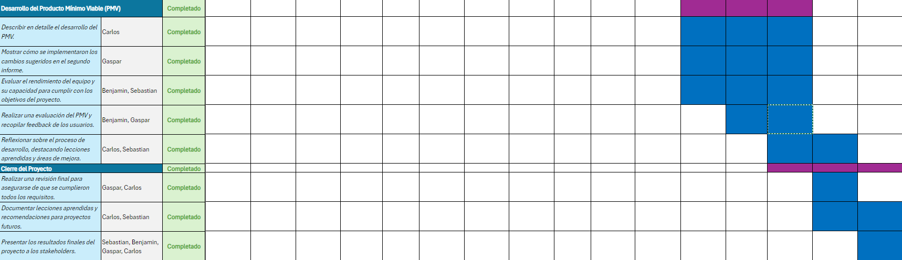

# Próxima Etapa

Con la primera etapa del proyecto ya concluida, en donde pudimos implementar el Producto Mínimo Viable dentro de los plazos establecidos. Esperamos desarrollar un producto final en donde se abarquen todos los requerimientos funcionales que se pactaron desde un principio con RockBlast.

Es por eso esperamos abordar los siguientes puntos en la próxima etapa del proyecto en el segundo semestre del presente año:

* **Desarrollar Plataforma Web**: Entendiendo que el Dashboard en PowerBI es una herramienta útil, estamos conscientes que no es un motor que soporte toda la cantidad de datos que se espera gestionar en el producto final, así como las distintas visualizaciones con las que se esperan poder contar en el entregable final. Es por eso que esperamos poder llevar el Dashboard en el PMV a una página web con las tecnologías que se nos propusieron en un principio (abp.io, CSS, HTML, etc.)
* **Arquitectura**: Esperamos poder incorporar la solución final a la arquitectura que pretende utilizar RockBlast, la cual entendemos que se nos va a entregar más claridad en la próxima etapa del proyecto. De este modo la solución que implementemos podrá estar preparada para poder ser de utilidad para la empresa
* **BackEnd**: El BackEnd de la solución debe estar preparada para poder soportar datos de más de un canal, adaptando el modelo de datos para aquello y agregando bases de datos georreferenciales para poder contar con una visualización geográfica de los pozos.
* **Sistema de alarmas:**  Esperamos implementar un sistema de alarmas robusto en donde se integren todas las alarmas con las que RockBlast espera contar. Para que además puedan ser consumidas en tiempo real en el producto final
* **Modelo predicitivo:** Esperamos poder implementar en la solución un modelo predictivo a partir de los datos que se tienen de los sensores y los distintos canales. Se espera que este modelo pueda predecir el comportamiento de los niveles del agua y permita que los usuarios prever a mayor plazo y precisión los niveles de agua de los piezómetros para poder tomar decisiones acertadas y precavidas.

# Aprendizajes

Durante esta etapa final hemos logrado entregar el producto mínimo viable que esperábamos terminar de acuerdo con la planificación que realizamos a principio de semestre.

Nos reunimos semanalmente con RockBlast demostrando nuestro compromiso con del proyecto en donde mostrábamos avances de acuerdo con el cronograma del proyecto y presentábamos dudas que fueron resueltas con claridad.

Creemos que gran parte de la dificultad que se nos presentó durante esta etapa del proyecto fue poder entender los datos de los pozos que se nos entregaron. Poder interiorizarnos con las plantillas de conversión de la data bruta que se nos entregó, las alarmas que existen en la industria y los sistemas de gestión de alarmas que existen y se esperan implementar en nuestra solución y de los distintos conceptos teóricos que eran cruciales poder manejar totalmente para poder ir entendiendo lo que íbamos desarrollando durante este semestre.

Sentimos por lo mismo que estos aprendizajes y experiencia adquirida durante esta etapa nos va a permitir desarrollar y entregar un producto final que este a la altura de las necesidades y expectativas de RockBlast.

# Conclusiones

Concluyendo esta fase inicial del proyecto, hemos alcanzado con éxito la implementación del Producto Mínimo Viable dentro de los plazos establecidos. Esto sienta las bases para la siguiente etapa, que se llevará a cabo en el segundo semestre del año en curso.

A lo largo de esta etapa, hemos aprendido invaluablemente sobre la gestión de datos de pozos, la conversión de datos brutos, las alarmas industriales y los sistemas de gestión asociados. Esta experiencia nos posiciona para entregar un producto final que cumpla con las exigencias y expectativas de RockBlast, gracias al compromiso demostrado en nuestras reuniones semanales y a la resolución efectiva de dudas. Con estas conclusiones, estamos seguros de que estamos preparados para alcanzar un resultado final que refleje nuestro compromiso y manejo en el proyecto.

# Anexo

## Anexo 1: Listado de Requerimientos y Funcionalidades

Se adjunta listado de Requerimientos y Funcionalidades en formato Excel.



## Anexo 2: Planificación de Trabajo

Se adjunta Planificación de Trabajo en formato Excel.



## Anexo 3: PMV Canales 2.0

Se adjunta Dashboard PMV de los Canales del Sensor D-2300 en formato Excel.



# Bibliografía

1. RockBlast. (2024). Información teórica. [Microsoft Teams]. Equipo "USS-CL / HIDROLOGIA" en Microsoft Teams.
2. RockBlast. (2024). 02.Datos Confidenciales. [Microsoft Teams]. Equipo "USS-CL / HIDROLOGIA" en Microsoft Teams.
3. Cooperativa.Cl. (2024, 14 junio). Cabildo: Indagan derrame de relave en minera Las Cenizas. *Cooperativa.cl*. https://cooperativa.cl/noticias/pais/region-de-valparaiso/cabildo-indagan-derrame-de-relave-en-minera-las-cenizas/2024-06-14/192502.html
4. *De Canadá a Brasil, un año de grandes accidentes mineros en América*. (s. f.). PODER. https://poderlatam.org/2015/12/de-canada-a-brasil-un-ano-de-grandes-accidentes-mineros-en-america/
5. FRANCE 24 Español. (2019, 18 febrero). *La represa de Brumadinho en Brasil, crónica de una tragedia anunciada* [Vídeo]. YouTube. https://www.youtube.com/watch?v=htnRogouD2E
6. Petley, D., & Petley, D. (2024, 13 mayo). *The 11 May 2024 tailings failure at Siana in Surigao del Norte, Philippines*. Eos. https://eos.org/thelandslideblog/siana-tailings-1
7. Resumen, P. (2019, 3 febrero). El gran desastre del tranque y relave El Cobre que dejó cientos de muertos en Chile. *Resumen.cl*. https://resumen.cl/articulos/gran-desastre-tranque-relave-el-cobre-dejo-cientos-muertos-chile